1. 产品介绍
1.1 产品概述
RS-WD-*-2和RS-WD-*-SMG单温度变送器均采用王字壳，具有防水功能，多用于室外。RS-WD-*-SMG单温度变送器具有显示功能，实时显示当前温度。产品采用高灵敏度感温元件，传感器具有测量精度高，抗干扰能力强等特点，保证了产品的优异测量性能。设备采用标准MODBUS-RTU 通信协议，RS485信号输出，通信距离最大可达2000米（实测）。该变送器广泛适用于通讯机房、仓库楼宇以及自控等需要温度监测的场所。安全可靠，外观美观，安装方便。
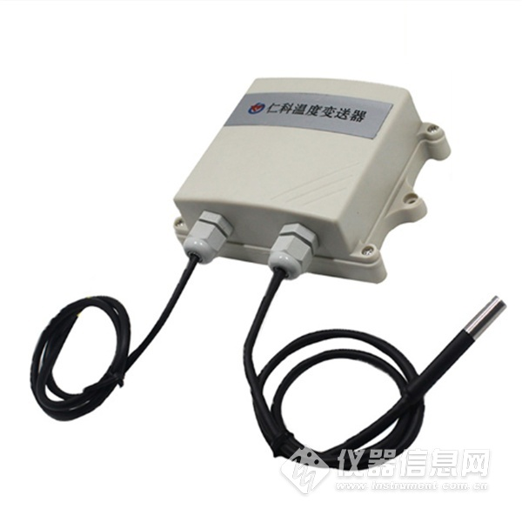
1.2 功能特点
■ 设备外壳防水，可用于室外。
■ 产品采用高灵敏度感温元件，传感器具有测量精度高，抗干扰能力强。
■ 采用美国进口的测温单元，测量精准。
■ 采用专用的485电路，通信稳定。
■ 可选择一路继电器输出或者蜂鸣器报警。
■ 10~30V宽电压范围供电，规格齐全，安装方便。
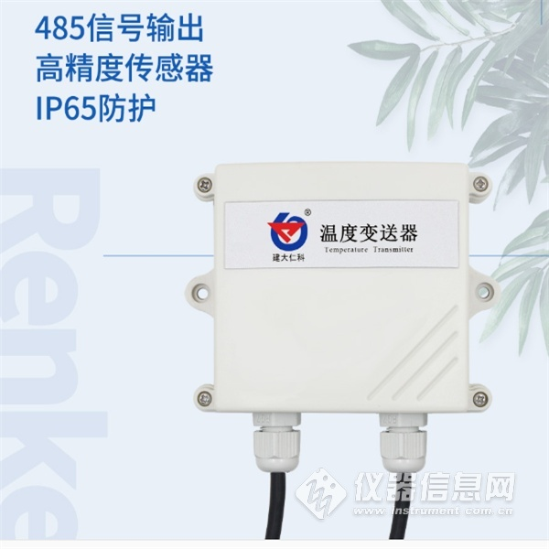
1.3 主要技术指标
直流电源（默认） | 10-30V DC
最大功耗 | 0.8W
A准精度 | ±0.4℃（25℃）
B准精度（默认） | ±0.5℃（25℃）
变送器电路工作温度 | -20℃~+60℃，0%RH~80%RH
探头工作湿度 | 0~100%RH
探头工作温度 | 外延圆形不锈钢探头 |  | -40~+80℃
 | 外延磁吸式探头
 | 外延扁形不锈钢探头
 | 外延四分管螺纹探头 |  | -40~120℃
 | 外延扁高温探头
通信协议 | Modbus-RTU通信协议
输出信号 | 485信号
温度显示分辨率 | 0.1℃
温度刷新时间 | 1S
长期稳定性 | 温度 | ≤0.1℃/y
开孔尺寸 | 105mm
注：带显示产品功耗增加0.4W

2. 产品选型
RS- |  |  |  |  |  |  | 公司代号
 | WD- |  |  |  |  |  | 单温度变送、传感器
 |  | N01- |  |  |  |  | RS485通讯（Modbus协议）
 |  |  |  | 2- |  |  | 壁挂王字壳
 |  |  |  | SMG- |  |  | 壁挂数码管王字壳
 |  |  |  |  | 1 |  | 外延圆形不锈钢探头
 |  |  |  |  | 2 |  | 外延磁吸式探头
 |  |  |  |  | 3 |  | 外延扁形不锈钢探头
 |  |  |  |  | 4 |  | 外延四分管螺纹探头
 |  |  |  |  | 3H |  | 外延扁高温探头
1 |  |  | 2 |  |  | 3 |  | 4 | 3H
此探头较通用；探头防水；温度量程：-40~+80℃ |  |  | 具有磁性，可吸附在金属表面，测量金属表面的温度；探头防水；温度量程：-40~80℃ |  |  | 此探头为扁型，与待测物体表面接触面积较大， 测量温度比较精确，但需要客户制作夹具压紧探头；该探头防水，测量范围-40~+80℃ |  | 用于测量水管内水温；水管三通或水管端部带有4分管螺纹，和此探头正好配套，  测量范围：-40~+80℃ | -3探头的基础上使用了高温线缆，最高温可测量120℃


